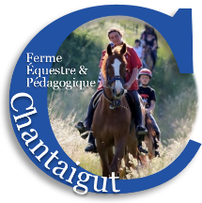
Ferme équestre et pédagogique de Chantaigut
Saison 2017 – 2018
Formules proposées aux adhérents de la Ferme

- Adhésion : 30 € à l’année

- Licence : 25 € (pour les mineurs) ou 36 € (pour les majeurs)

- Carte 10 cours à 130 € – valable 1 trimestre

- Carte 10 cours et un stage de 5 jours – 450 €
(au lieu de 480)

- Carte annuelle 35 cours minimum et 5 gratuits – 450 €
(au lieu de 520 € - règlement possible en 3 chèques encaissable en début de trimestre)

- Carte annuelle 35 cours minimum et 5 gratuits + un stage de 5 jours – 750 €
(au lieu de 820 € - règlement possible en 3 chèques encaissable en début de trimestre)

- Cours particuliers 20 €
Des activités peuvent être organisées tout au long de l’année par la Ferme ou l’association « Chantaigut, des chevaux et des hommes »
Pensez à nous laisser votre mail
Du fait des charges pesant sur l’activité équestre (TVA notamment …) nos tarifs seront modifiés à compter du 1er janvier 2018 : (Carte 10 cours 140 €)

Chantaigut 63520 CEILLOUX
04 73 70 88 87 / 06 81 82 18 42 H.R.
Brigitte-branchereau@wanadoo.fr
chantaigut-63.ffe.com

